Spracheinstellung Creo (Deutsch/Englisch)
- Internetexplorer 10
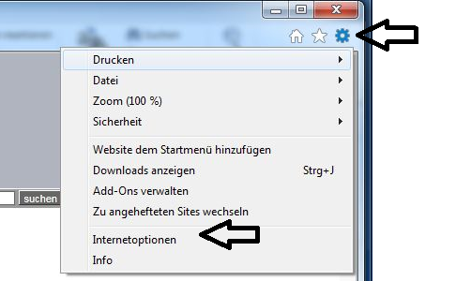
- Internetoptionen
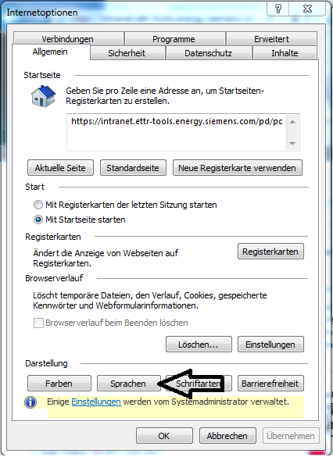
- Allgemein -> Sprachen

- Spracheinstellungen I
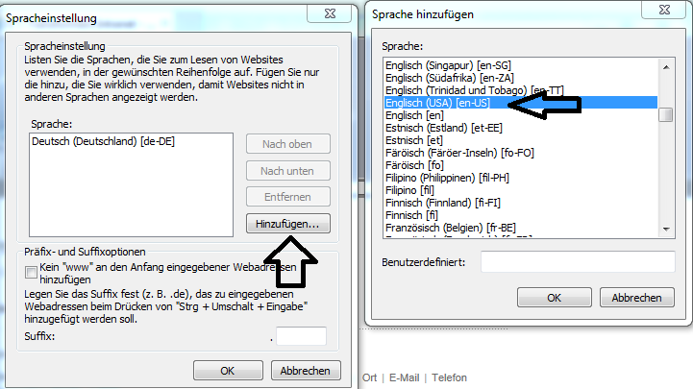
- In Spracheinstellung ‚Hinzufügen‘
- Bitte English(USA) auswählen
- OK
- Spracheinstellungen II
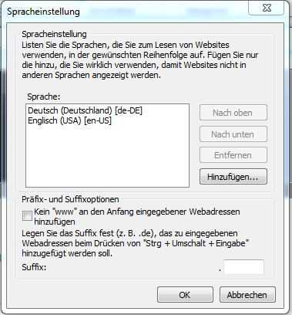
- OK
Danach ist Deutsch als Sprache in Creo eingestellt.
Achting! Damit ist WF4 aber Englisch

